Patrocinio

Yo FRANN CRISTIAN BARBIERI FERNÁNDEZ Concejal, otorga patrocinio a la iniciativa de ley “LEY DE SALUD SEXUAL, REPRODUCTIVA Y DE INTERRUPCIÓN VOLUNTARIA DEL EMBARAZO”, presentada por el equipo “GREEN FREEDOM” del Liceo Bicentenario Indómito de Purén, Región e la Araucanía en el marco de la versión XII del Torneo Delibera organizado por la biblioteca del Congreso Nacional.

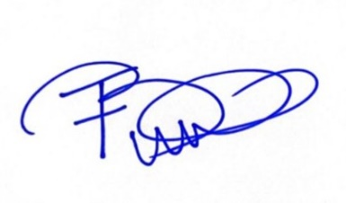
FRANN CRISTIAN BARBIERI FERNÁNDEZ
CONCEJAL DE LA COMUNA DE PURÉN

